2020年第三季度（8-10月）学校食堂主副食品
统一配送企业考核
2020年10月29日，临安区教育局组织安管科、区核算中心教育分中心、区教育保障中心及辅导站对学校食堂主副食品统一配送企业进行了季度考核；并邀请区市场监管局参与。
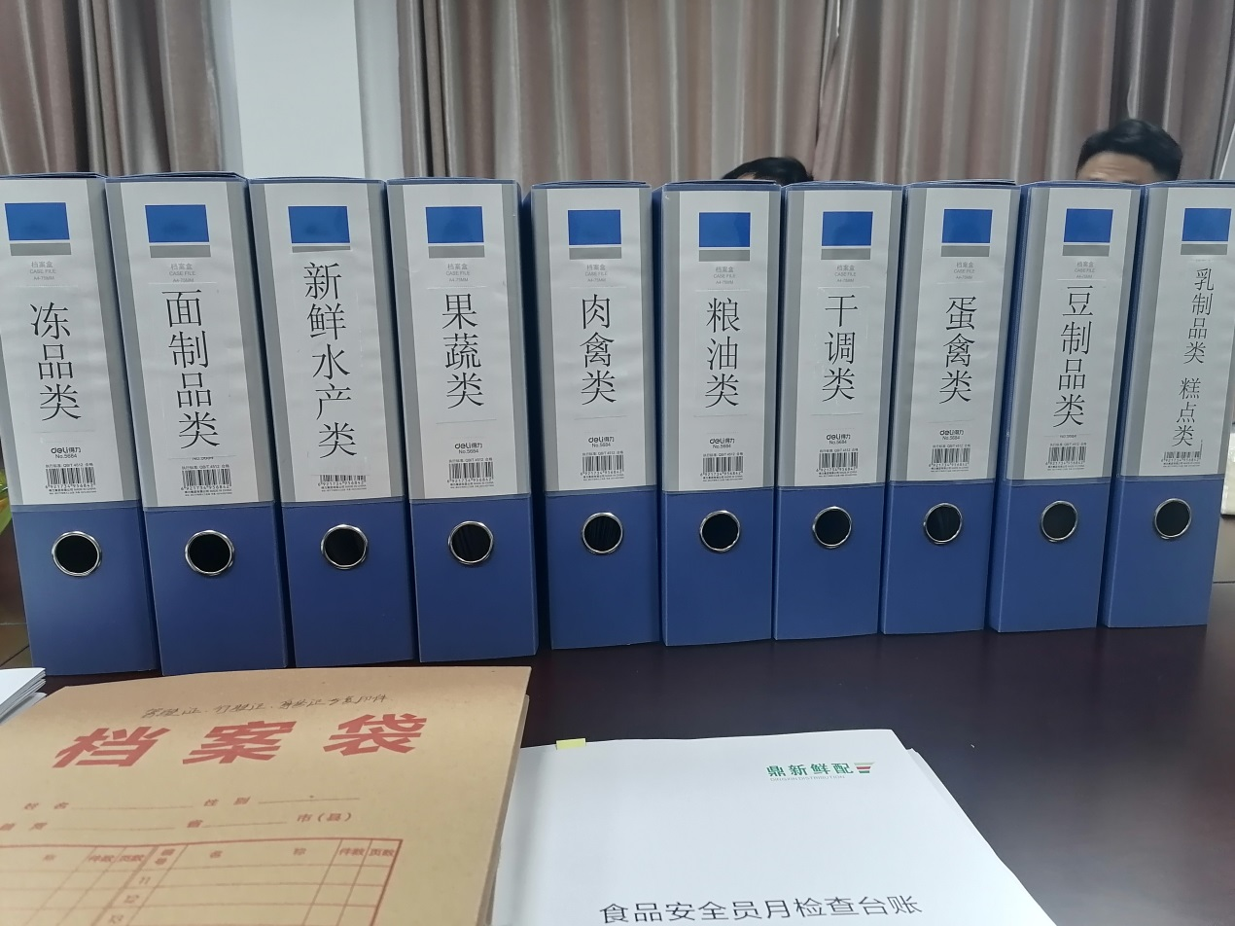

考核现场一
检查考核采用实地查看与查阅资料相结合，从企业制度管理、质量管理、服务管理、价格管理、承诺监督等五个方面进行量化打分，对存在的问题当场指出并下发限期整改通知书。
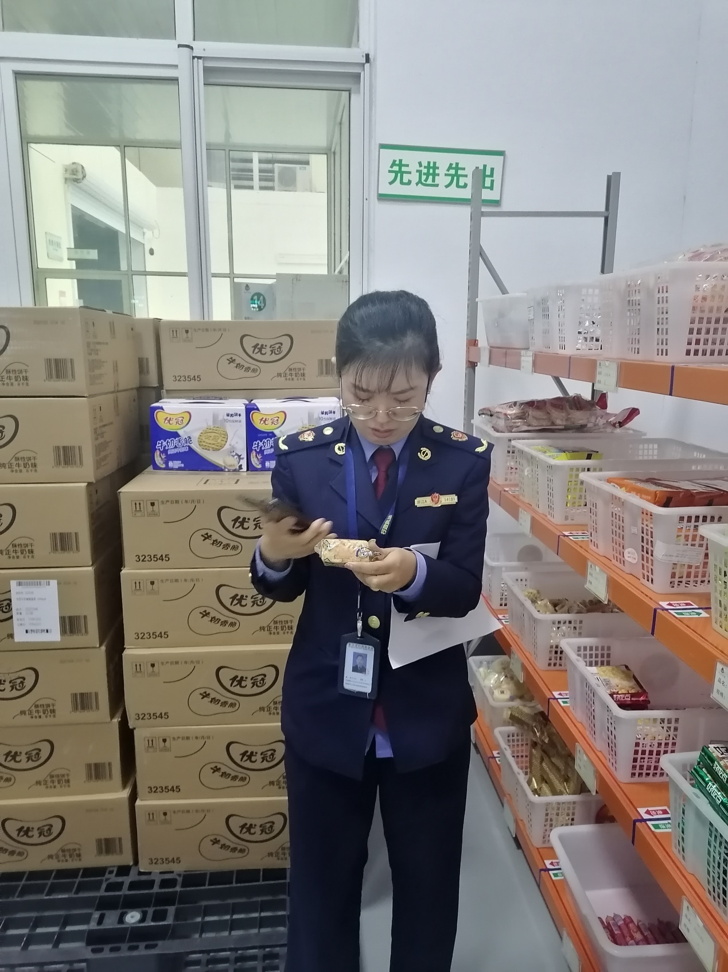
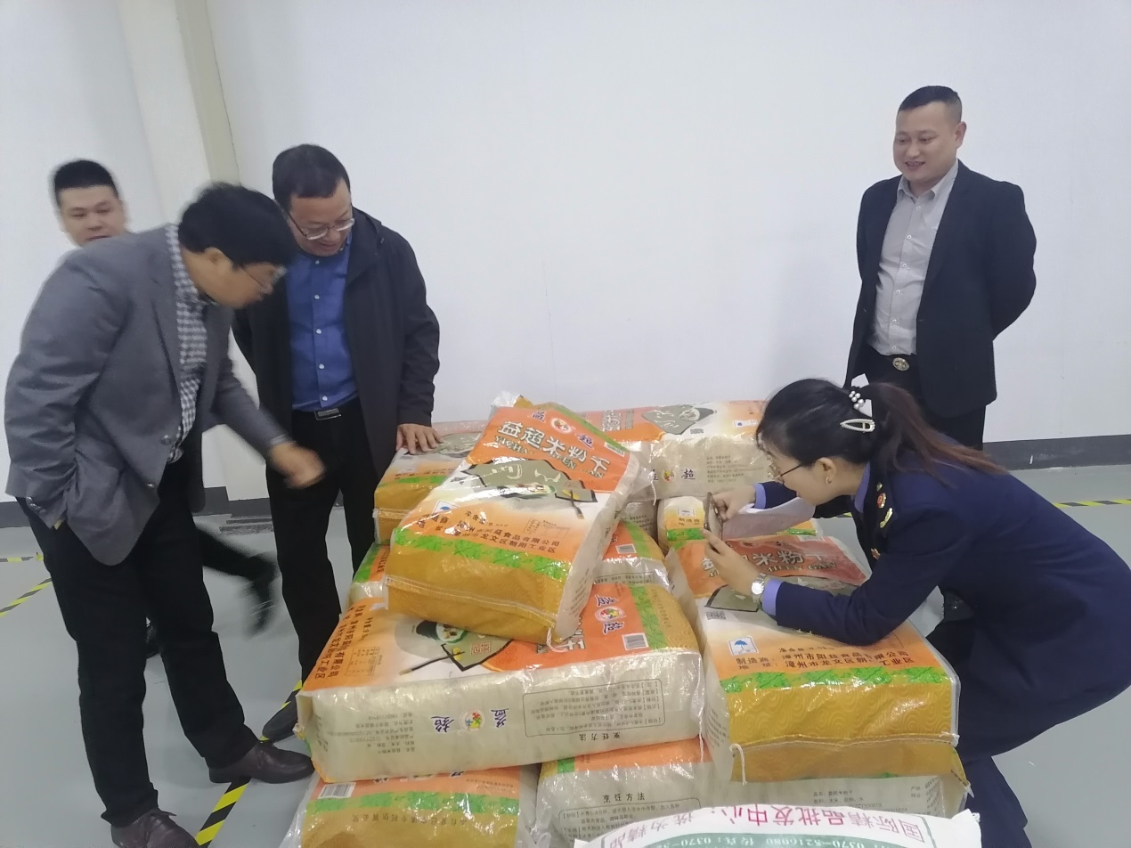
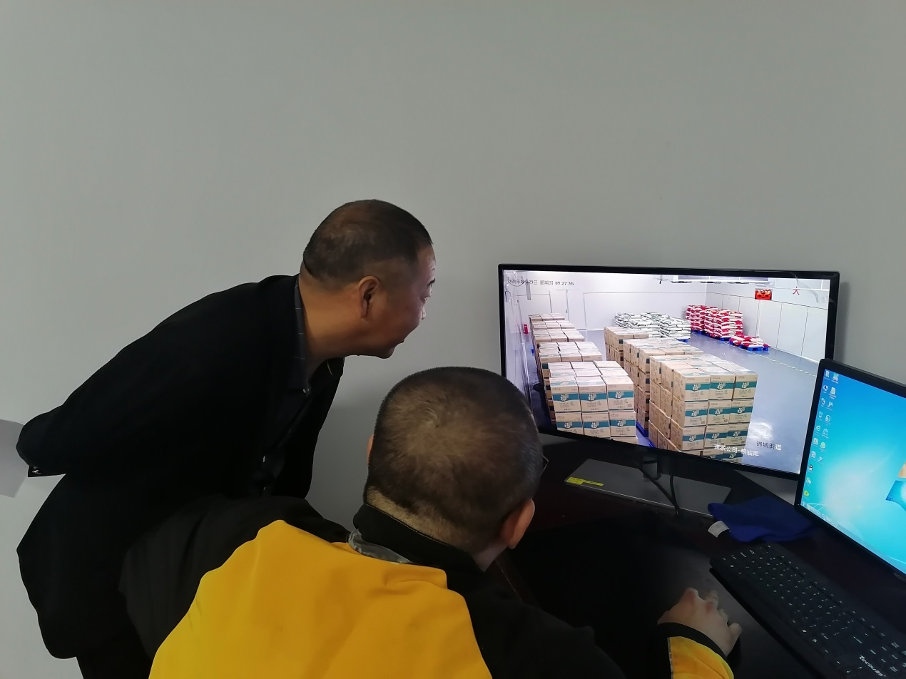
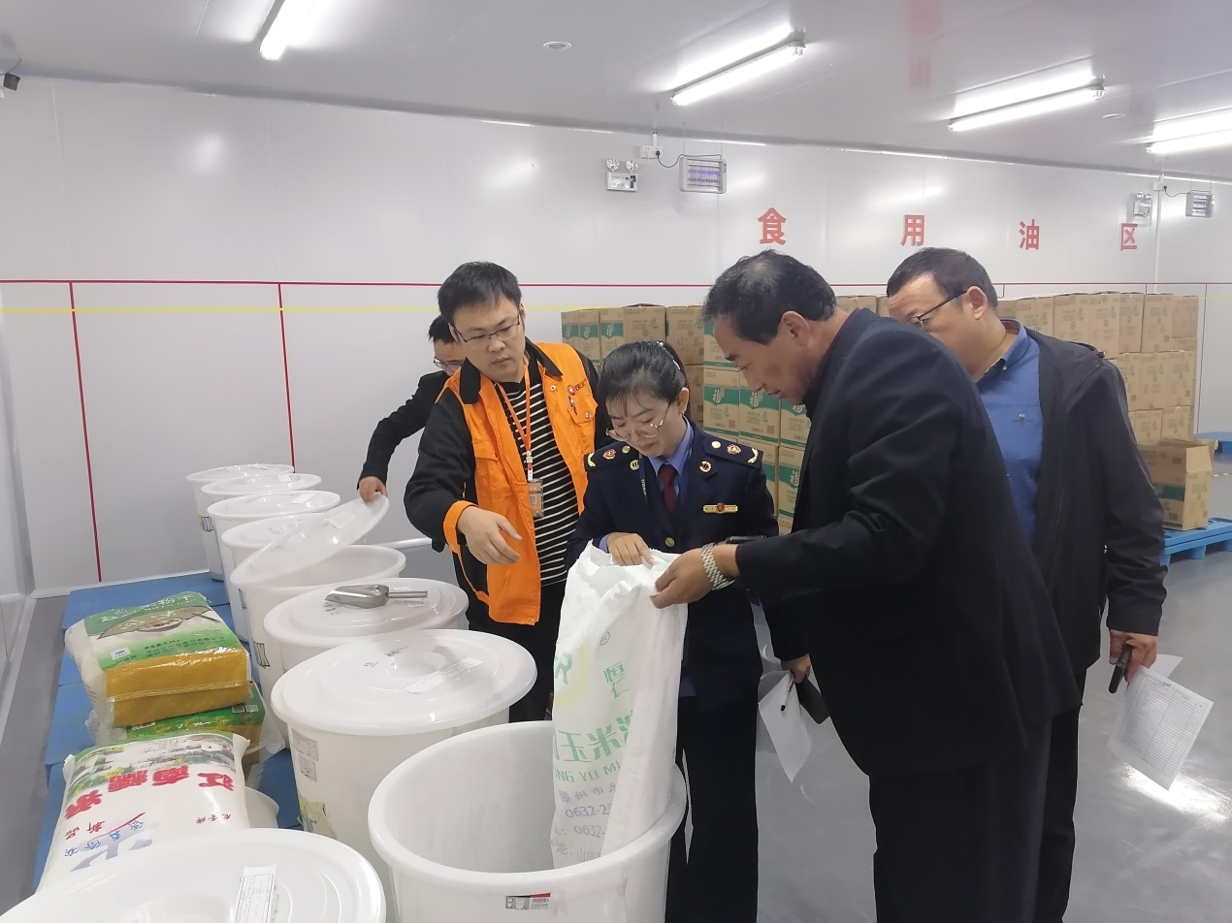
考核现场二
通过本次检查考核，进一步明确了学校食堂主副食品统一配送企业在进货查验、索证索票、台账建立、仓储配送、安全管理等方面的责任与义务，从食品食材源头把好关，确保全区师生的饮食安全。

